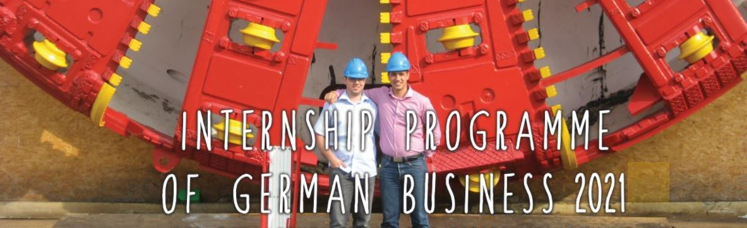

Kraj tvog studija se semestar po semestar približava. Što će biti poslije? Imaš li velike planove za početak tvoje karijere ili si još uvijek neodlučan koji smjer odabrati? Propuštaš li možda konačni korak; ovaj konačni korak koji će te odvojiti od statusa studenta do zaposlenog; od ispita i projekata; od tvog sveučilišta do cijelog svijeta?

Jesi li spreman poduzeti ovaj konačni korak tijekom profesionalne prakse u Njemačkoj?

Tijekom posljednjih 17 godina, podržali smo preko 800 studenata i mladih diplomanata na ovom putu. Svi oni su proveli od tri do šest mjeseci u nekoj od vodećih njemačkih kompanija, gdje su konačno dobili priliku da prošire znanje stečeno tijekom studija, primjene ga u praksi i saznaju što bi stvarno željeli raditi u životu.

Sljedeća generacija naših stipendista će početi sa svojim praksama 01. srpnja 2021. godine. Jesi li spreman za ovaj izazov?
Prijavi se za stipendiju Programa stipendija njemačkog gospodarstva za zemlje zapadnog Balkana i Hrvatske!

Tko se može prijaviti?

➢ Studenti preddiplomskih studija upisani u najmanje peti semestar u trenutku prijave
➢ Studenti diplomskih studija
➢ Studenti doktorskih studija
➢ Kandidati koji su završili neki od studija (preddiplomski, diplomski ili doktorski) nakon 1. siječnja 2020. godine
➢ Kandidati ne stariji od 29 godina
➢ Prakse se nude studentima ekonomije, menadžmenta, tehničkih znanosti i programskog inženjeringa, komercijalnog prava,
novinarstva, poljoprivrede, biologije i kemije.
➢ Kandidati s odličnim znanjem engleskog i/ili njemačkog jezika*

* Nije potrebno dostavljati neki određeni certifikat kao dokaz. Ako želiš praksu u području arhitekture ili prava, preduvjet je barem B2 razina njemačkog jezika.

Kako se prijaviti?

Prijave se provode preko web stranice:
www.stipendienprogramm.org

od 1. listopada 2020. do 16. studenog 2020.

Saznaj više o Programu stipendija njemačkog gospodarstva i proceduri za prijavu na ovom linku.
Što Program omogućuje?

Pored financijske podrške, naš Program stipendija te vodi kroz sve administrativne i organizacijske korake prije i tijekom boravka u Njemačkoj.

➢ Pripremni sastanci u vašoj zemlji
➢ Organizacija vize i radne dozvole preko Programa
➢ Pomoć pri traženju smještaja u Njemačkoj
➢ Povratnu avionsku kartu do Njemačke
➢ Pripremni tjedan u Berlinu (pokriveni troškovi puta, smještaja i boravka)
➢ Putne troškove od Berlina do mjesta gdje ćeš obavljati praksu
➢ Mjesečnu stipendiju u iznosu od 550 eura
➢ Pokrivene troškove smještaja i zdravstvenog osiguranja ili plaću od strane kompanija
➢ Tečaj njemačkog jezika tijekom boravka u Njemačkoj (do 200 eura)
➢ Sastanak cijele generacije stipendista u nekom njemačkom gradu (pokriveni troškovi puta, smještaja i boravka)

Najvrjednija prednost programa je ono što ostaje s tobom nakon tvog posljednjeg radnog dana u Njemačkoj. Iskoristi
svoju priliku i postani član našeg aktivnog regionalnog Alumni kluba Programa nakon svog povratka kući.

Naš Alumni klub ti nudi priliku da sudjeluješ na konferencijama, radionicama i seminarima u cijeloj regiji zapadnog Balkana i Hrvatske. Od teambuilding aktivnosti, do profesionalnog povezivanja s poslodavcima u tvojoj državi – Alumni klub je tu da ti pomogne da proširiš znanje i vještine koje si stekao tijekom prakse, s istomišljenicima u tvom gradu a i svim zemljama koje sudjeluju u Programu.

Ako želiš vidjeti njihove aktivnosti, pogledaj blog na našoj web stranici, gdje također možeš pronaći priče stipendista koji su trenutno u Njemačkoj.

Svi oni su se usudili poduzeti korak naprijed kad su se prijavili.

Hoćeš li i ti?

